Výroční zpráva spolku Holektiv za rok 2019

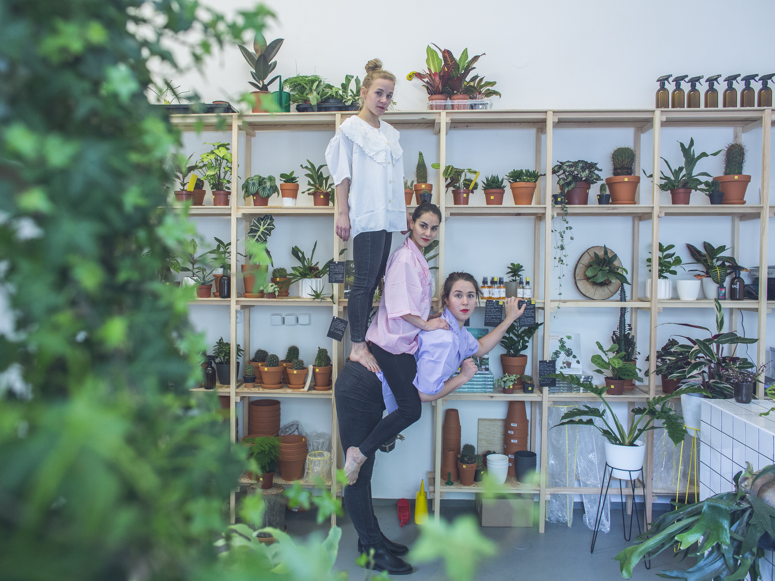

- Idea, poslání spolku Holektiv
Hlavní ideou spolku Holektiv je tvorba autorského divadla na pomezí tance, klaunérie, cirkusu a pantomimy, které tak svou existencí přispívá ke kulturnímu rozvoji v České republice i zahraničí. Další náplň Holektivu tvoří edukativní činnost - vedení workshopů, diskuze k uváděným představením, a tedy snaha o kulturní vzdělávání veřejnosti.

- Činnost v roce 2019

- Mezinárodní výjezdy
V roce 2019 se představení Kaffeeklatsch úspěšně odehrálo 1x v zahraničí-
festival Akropoditi DanceFest, Řecko. Představení Lov, které vzniklo ve spolupráci se souborem Bratři v tricku, se odehrálo v rámci festivalu Cyrkopole v polské Wroclawi.

- Premiéra představení Božena a Letkyně
První, pražská premiéra představení Božena pojednávající o životě první české pilotky Boženy Laglerové byla uvedena 5.5.2019 v divadle La Fabrika, mimopražská premiéra pak 25.5.2019 v rámci festivalu MOVE fest v ostravském Cooltouru.

Koncept, interpretace: Eva Stará, Andrea Vykysalá, Karolína Křížková
Scénografie: Matěj Forman
Kostýmy: Marianna Stránská
Hudba: Julie Lupačová
Light design: Jiří Zewll Maleňák
Zvuk: Niels Doucet
Výroba scénografie: Petr Pasler
Plakát: Mariana Jirátová
Foto, video: Dita Havránková

Představení Letkyně vzniklo původně jako pouliční verze Boženy, nicméně postupně vznikl samostatný projekt s vlastním příběhem, a proto Letkyně uvádíme jako další, samostatný projekt. Premiéra byla uvedena 16.7.2019 v rámci festivalu Za dveřmi.

Koncept, interpretace: Eva Stará, Andrea Vykysalá, Karolína Křížková
Scénografie: Matěj Forman
Kostýmy: Marianna Stránská
Hudba: Julie Lupačová
Zvuk: Niels Doucet
Výroba scénografie: Petr Pasler
Foto, video: Dita Havránková

- reprízování
V roce 2019 se představení Kaffeklatsch uvedlo celkem 6krát- z toho 1krát v divadle La Fabrika a 5krát v rámci různých českých a zahraničních festivalů.
Projekt Božena byl v roce 2019 odehrán 5krát- z toho 3krát v divadle La Fabrika a 2krát v rámci českých festivalů- MOVE fest a Letní Letná.
Lov byl reprízován v roce 2019 celkem 11krát- z toho 6krát v divadle La Fabrika a 5krát v rámci českých i zahraničních festivalů a v rámci dramaturgie mimopražských divadelních scén.
V roce 2019 proběhla také v divadle La Fabrika derniéra představení Study.
Mezi další aktivity spolku za rok 2019 jsou řazeny jednorázové projety, moderování kulturních akcí, lektorská činnost a jiné.

- Holektiv v roce 2019
Stálí členové: Karolína Křížková, Eva Stará, Andrea Vykysalá
Světelní designéři: Niels Doucet, Jiří Maleňák, Karel Šimek
Hudebníci: Julie Lupačová, Terezie Vodička Kovalová
Scénografka: Anežka Kalivodová, Matěj Forman
Kostýmní návrhářka: Barbora Procházková, Marianna Stránská
Foto, video (PR materiál): Dita Havránková
Produkce: Andrea Vykysalá- Benková, Sára Pospíšilová, Anne- Francoise Joseph

- Přehled odehraných představení v roce 2019
Leden: 22.1. – Kaffeeklatsch, La Fabrika, Praha
23.1.- LOV, Varnsdorf
Únor: 19.2. – Kaffeeklatsch, DIOD, Jihlava
3.2.- LOV, La Fabrika, Praha
25.2.- LOV, La Fabrika, Malá Inventura, Praha
Duben: 1.4.- LOV, La Fabrika, Praha
13.4. – Study, La Fabrika, Praha
27.4.- Kaffeeklatsch, Centrum kultury a vzdělávání, Blatná
Květen: 5.5. – Božena, La Fabrika, Praha
25.5. – Božena, La Fabrika, Praha
26.5. – LOV, La Fabrika, Praha
Červen: 15.6. – LOV, Chebské dvorky, Cheb
16.6. – LOV, Cyrkopole, Wroclaw
22.6.- LOV, Open air, Hradec Králové
Červenec: 8.7.- Kaffeeklatsch, Akropoditi DanceFest, Syros
13.7. – Kaffeeklatsch, Divadlo v trávě, Bechyně
16.7.- Letkyně, Za Dveřmi, Praha
Srpen: 21.8.- Letkyně, Znojmo žije divadlem, Znojmo
31.8.- Letkyně, Výletnění, Planá u Mar. Lázní
Září: 14.9.- Letkyně, Kejklířský jarmark, Zlín
Říjen: 8.10. – LOV, La Fabrika, Praha
Listopad: 12.11. - LOV, La Fabrika, Praha
25.11. – LOV, Divadlo Oskara Nedbala, Tábor

